Пермский национальный исследовательский политехнический университет

ОТЧЕТ
По дисциплинам:
«Информатика»
«Основы алгоритмизации и программирования»
«Введение в инженерную деятельность»

Лабораторная работа №1
Знакомство с C++. Выполнение программы простой структуры
Вариант №13

Выполнил:
студент группы РИС-26-1б
Кондратьев Евгений Олегович
Проверила: доцент кафедры ИТАС
Ольга Андреевна Полякова

2026

1. Постановка задачи
Задание 1. Вычислить значение выражения с использованием промежуточных переменных для типов float и double при a = 1000 и b = 0.0001. Сравнить полученные результаты и объяснить различия, связанные с точностью представления вещественных чисел.
Вычисляется выражение ((a − b)² − (a² − 2ab)) / b². Все промежуточные операции выполняются непосредственно в функции main(), а их результаты выводятся на экран.
Задание 2. Вычислить значения выражений и объяснить полученные результаты при начальных значениях m = 6 и n = 7:
1) m - ++n
2) ++m > -n
3) --n < ++m
2. Методы решения
В задании 1 используются переменные типов float (fA, fB) и double (dA, dB). Для каждого типа вычисления выполняются последовательно с сохранением промежуточных результатов: разности a − b, квадрата разности, квадрата a, произведения 2ab, разности a² − 2ab, числителя, знаменателя b² и итогового результата. Для вывода используется std::setprecision(7), задающий семь значащих цифр.
В задании 2 используются переменные типа int32_t. Префиксные операторы ++ и -- сначала изменяют значение переменной, а затем новое значение участвует в вычислении или сравнении. Результат сравнения выводится как 1 (истина) или 0 (ложь).
3. Блок-схемы
а) Алгоритм вычисления выражения для float и double
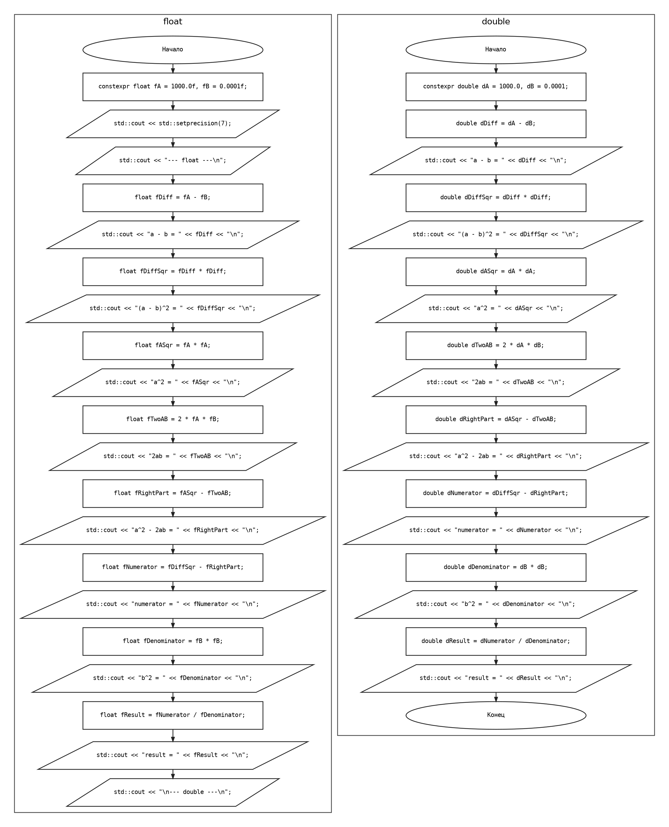

б) Алгоритм вычисления арифметических и логических выражений
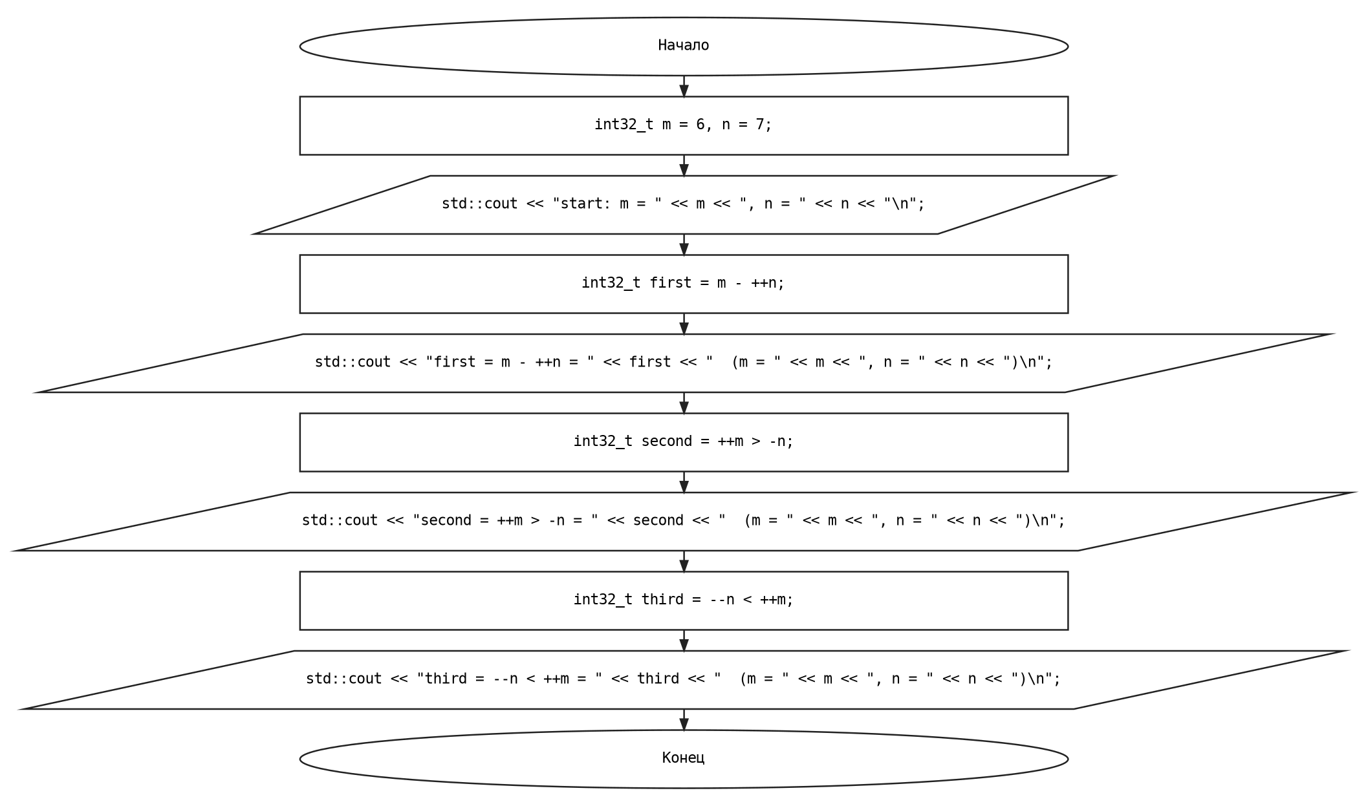

4. Код на C++
Задание 1
#include <iomanip>
#include <iostream>

int main() {
constexpr float fA = 1000.0f, fB = 0.0001f;
constexpr double dA = 1000.0, dB = 0.0001;

std::cout << std::setprecision(7);

std::cout << "--- float ---\n";

float fDiff = fA - fB;
std::cout << "a - b = " << fDiff << "\n";

float fDiffSqr = fDiff * fDiff;
std::cout << "(a - b)^2 = " << fDiffSqr << "\n";

float fASqr = fA * fA;
std::cout << "a^2 = " << fASqr << "\n";

float fTwoAB = 2 * fA * fB;
std::cout << "2ab = " << fTwoAB << "\n";

float fRightPart = fASqr - fTwoAB;
std::cout << "a^2 - 2ab = " << fRightPart << "\n";

float fNumerator = fDiffSqr - fRightPart;
std::cout << "numerator = " << fNumerator << "\n";

float fDenominator = fB * fB;
std::cout << "b^2 = " << fDenominator << "\n";

float fResult = fNumerator / fDenominator;
std::cout << "result = " << fResult << "\n";

std::cout << "\n--- double ---\n";

double dDiff = dA - dB;
std::cout << "a - b = " << dDiff << "\n";

double dDiffSqr = dDiff * dDiff;
std::cout << "(a - b)^2 = " << dDiffSqr << "\n";

double dASqr = dA * dA;
std::cout << "a^2 = " << dASqr << "\n";

double dTwoAB = 2 * dA * dB;
std::cout << "2ab = " << dTwoAB << "\n";

double dRightPart = dASqr - dTwoAB;
std::cout << "a^2 - 2ab = " << dRightPart << "\n";

double dNumerator = dDiffSqr - dRightPart;
std::cout << "numerator = " << dNumerator << "\n";

double dDenominator = dB * dB;
std::cout << "b^2 = " << dDenominator << "\n";

double dResult = dNumerator / dDenominator;
std::cout << "result = " << dResult << "\n";

return 0;
}

Задание 2
#include <iostream>
#include <stdint.h>

int main() {
int32_t m = 6, n = 7;
std::cout << "start: m = " << m << ", n = " << n << "\n";

int32_t first = m - ++n;
std::cout << "first = m - ++n = " << first << " (m = " << m << ", n = " << n << ")\n";

int32_t second = ++m > -n;
std::cout << "second = ++m > -n = " << second << " (m = " << m << ", n = " << n << ")\n";

int32_t third = --n < ++m;
std::cout << "third = --n < ++m = " << third << " (m = " << m << ", n = " << n << ")\n";

return 0;
}

5. Результаты работы программ
Задание 1
--- float ---
a - b = 999.9999
(a - b)^2 = 999999.8
a^2 = 1000000
2ab = 0.2
a^2 - 2ab = 999999.8
numerator = -0.0625
b^2 = 9.999999e-09
result = -6250000

--- double ---
a - b = 999.9999
(a - b)^2 = 999999.8
a^2 = 1000000
2ab = 0.2
a^2 - 2ab = 999999.8
numerator = 1.001172e-08
b^2 = 1e-08
result = 1.001172
Задание 2
start: m = 6, n = 7
first = m - ++n = -2 (m = 6, n = 8)
second = ++m > -n = 1 (m = 7, n = 8)
third = --n < ++m = 1 (m = 8, n = 7)

6. Анализ результатов
Задание 1
В точной арифметике выражение ((a − b)² − (a² − 2ab)) / b² равно 1 при b ≠ 0, поскольку (a − b)² = a² − 2ab + b². Однако компьютер хранит вещественные числа с ограниченной точностью, поэтому промежуточные операции могут приводить к погрешности округления.
При использовании float числитель получился равным −0,0625, а знаменатель — приблизительно 1·10⁻⁸. Итоговое значение составило −6250000. Тип float обычно обеспечивает около 7 значащих десятичных цифр. При вычитании близких по величине промежуточных значений ошибка округления становится заметной относительно небольшой разности, что существенно искажает результат.
Для double числитель получился приблизительно равным 1,001172·10⁻⁸, а знаменатель — 1·10⁻⁸. Результат составил 1,001172, то есть близок к математическому значению 1. Тип double обычно обеспечивает 15–16 значащих десятичных цифр, поэтому погрешность значительно меньше, но в данном вычислении не исчезает полностью.
Задание 2
1. В выражении m - ++n исходные значения равны m = 6 и n = 7. Префиксный инкремент сначала увеличивает n до 8, после чего вычисляется 6 − 8 = −2. После операции m = 6, n = 8.
2. В выражении ++m > -n переменная m сначала увеличивается с 6 до 7. Затем сравниваются 7 и −8. Условие 7 > −8 истинно, поэтому результат равен 1. После операции m = 7, n = 8.
3. В выражении --n < ++m переменная n уменьшается с 8 до 7, а m увеличивается с 7 до 8. Сравниваются 7 и 8. Условие 7 < 8 истинно, поэтому результат равен 1. Итоговые значения: m = 8, n = 7.
7. Вывод
В ходе лабораторной работы были изучены особенности вычислений с типами float и double, а также порядок выполнения префиксных операций инкремента и декремента. Сравнение результатов показало, что ограниченная точность представления вещественных чисел может приводить к существенным погрешностям при вычитании близких значений. Во втором задании прослежены изменения переменных и получены результаты логических сравнений.

